1996 年 AMC 8 真题与解答
American Mathematics Competitions 8 · 中英双语
共 25 题，限时 40 分钟；单项选择题，每题 1 分，答错不扣分，满分 25 分。
编排说明：第一部分为题目（先中文、后英文原题），第二部分为解答与答案，便于先做题后对答案。
第一部分 题目
第 1 题
36 的正因数中，有多少个也是 4 的倍数？
（A）2 （B）3 （C）4 （D）5 （E）6
English
How many positive factors of 36 are also multiples of 4?
(A) 2 (B) 3 (C) 4 (D) 5 (E) 6
第 2 题
何塞、翠和卡里姆都从数 10 开始。何塞把数 10 减去 1，把答案加倍，然后加 2。翠把数 10 加倍，把答案减去 1，然后加 2。卡里姆把数 10 减去 1，给答案加 2，然后把结果加倍。谁得到的最终答案最大？
（A）何塞 （B）翠 （C）卡里姆 （D）何塞和翠 （E）翠和卡里姆
English
José, Thuy, and Kareem each start with the number 10. José subtracts 1 from the number 10, doubles his answer, and then adds 2. Thuy doubles the number 10, subtracts 1 from her answer, and then adds 2. Kareem subtracts 1 from the number 10, adds 2 to his answer, and then doubles the result. Who gets the largest final answer?
(A) José (B) Thuy (C) Kareem (D) José and Thuy (E) Thuy and Kareem
第 3 题
把 64 个整数，从 1 到 64，分别写在一个有 8 行、每行 8 格的棋盘上，共有 64 个小方格。前 8 个数按顺序写在第一行，接下来的 8 个写在第二行，依此类推。写完全部 64 个数后，四个角上的数之和是
（A）130 （B）131 （C）132 （D）133 （E）134
English
The 64 whole numbers from 1 through 64 are written, one per square, on a checkerboard (an 8 by 8 array of 64 squares). The first 8 numbers are written in order across the first row, the next 8 across the second row, and so on. After all 64 numbers are written, the sum of the numbers in the four corners will be
(A) 130 (B) 131 (C) 132 (D) 133 (E) 134
第 4 题
下列表达式的值是多少？
(2 + 4 + 6 + ⋯ + 34)/(3 + 6 + 9 + ⋯ + 51)
（A）1/3 （B）2/3 （C）3/2 （D）17/3 （E）34/3
English
What is the value of the following expression?
(2 + 4 + 6 + ⋯ + 34)/(3 + 6 + 9 + ⋯ + 51)
(A) 1/3 (B) 2/3 (C) 3/2 (D) 17/3 (E) 34/3
第 5 题
字母 P，Q，R，S 和 T 表示数轴上所示位置的数。
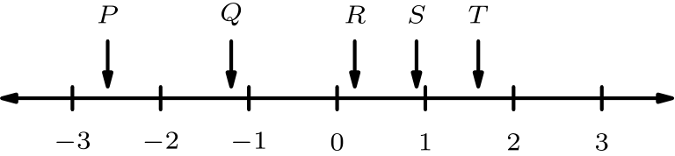
下列哪个表达式表示负数？
（A）P - Q （B）P · Q （C）S/Q · P （D）R/(P · Q) （E）(S + T)/R
English
The letters P, Q, R, S, and T represent numbers located on the number line as shown.
Which of the following expressions represents a negative number?
(A) P - Q (B) P · Q (C) S/Q · P (D) R/(P · Q) (E) (S + T)/R
第 6 题
通过下面过程可以得到的最小结果是多少？
• 从集合 {3, 5, 7, 11, 13, 17} 中选择三个不同的数。
• 把其中两个数相加。
• 用所得的和乘以第三个数。
（A）15 （B）30 （C）36 （D）50 （E）56
English
What is the smallest result that can be obtained by the following process?
• Choose three different numbers from the set {3, 5, 7, 11, 13, 17}.
• Add two of these numbers.
• Multiply their sum by the third number.
(A) 15 (B) 30 (C) 36 (D) 50 (E) 56
第 7 题
Brent 的金鱼每月变为原来的四倍，Gretel 的金鱼每月变为原来的两倍。如果某一时刻 Brent 有 4 条金鱼，而 Gretel 有 128 条金鱼，那么从那时起多少个月后，他们会有相同数量的金鱼？
（A）4 （B）5 （C）6 （D）7 （E）8
English
Brent has goldfish that quadruple (become four times as many) every month, and Gretel has goldfish that double every month. If Brent has 4 goldfish at the same time that Gretel has 128 goldfish, then in how many months from that time will they have the same number of goldfish?
(A) 4 (B) 5 (C) 6 (D) 7 (E) 8
第 8 题
点 A 和 B 相距 10 个单位。点 B 和 C 相距 4 个单位。点 C 和 D 相距 3 个单位。如果 A 和 D 尽可能接近，那么它们之间相距多少个单位？
（A）0 （B）3 （C）9 （D）11 （E）17
English
Points A and B are 10 units apart. Points B and C are 4 units apart. Points C and D are 3 units apart. If A and D are as close as possible, then the number of units between them is
(A) 0 (B) 3 (C) 9 (D) 11 (E) 17
第 9 题
如果某数的 5 倍是 2，那么这个数的倒数的 100 倍是
（A）2.5 （B）40 （C）50 （D）250 （E）500
English
If 5 times a number is 2, then 100 times the reciprocal of the number is
(A) 2.5 (B) 40 (C) 50 (D) 250 (E) 500
第 10 题
Walter 开到加油泵前时，注意到油箱是 1/8 满。他用 $10 买了 7.5 加仑汽油。加完后，油箱变为 5/8 满。这个油箱装满时能容纳多少加仑汽油？
（A）8.75 （B）10 （C）11.5 （D）15 （E）22.5
English
When Walter drove up to the gasoline pump, he noticed that his gasoline tank was 1/8 full. He purchased 7.5 gallons of gasoline for $10. With this additional gasoline, his gasoline tank was then 5/8 full. The number of gallons of gasoline his tank holds when it is full is
(A) 8.75 (B) 10 (C) 11.5 (D) 15 (E) 22.5
第 11 题
令 x 为数
0.underbrace0000…00001_(1996 个零)，
其中小数点后有 1996 个零。下列哪个表达式表示最大的数？
（A）3 + x （B）3 - x （C）3 · x （D）3/x （E）x/3
English
Let x be the number
0.underbrace0000…00001_(1996 zeros),
where there are 1996 zeros after the decimal point. Which of the following expressions represents the largest number?
(A) 3 + x (B) 3 - x (C) 3 · x (D) 3/x (E) x/3
第 12 题
应从列表
1, 2, 3, 4, 5, 6, 7, 8, 9, 10, 11
中去掉哪个数，使剩余数的平均数为 6.1？
（A）4 （B）5 （C）6 （D）7 （E）8
English
What number should be removed from the list
1, 2, 3, 4, 5, 6, 7, 8, 9, 10, 11
so that the average of the remaining numbers is 6.1?
(A) 4 (B) 5 (C) 6 (D) 7 (E) 8
第 13 题
1996 年秋季，共有 800 名学生参加一年一度的学校清洁日。活动组织者预计，在 1997，1998 和 1999 每一年，参与人数都会比前一年增加 50%。组织者预计 1999 年秋季会有多少名参与者？
（A）1200 （B）1500 （C）2000 （D）2400 （E）2700
English
In the fall of 1996, a total of 800 students participated in an annual school clean-up day. The organizers of the event expect that in each of the years 1997, 1998, and 1999, participation will increase by 50% over the previous year. The number of participants the organizers expect in the fall of 1999 is
(A) 1200 (B) 1500 (C) 2000 (D) 2400 (E) 2700
第 14 题
从集合 {1, 2, 3, 4, 5, 6, 7, 8, 9} 中选出六个不同数字，填入下图的方格中，使竖直列中各数之和为 23，水平行中各数之和为 12。所用六个数字之和是
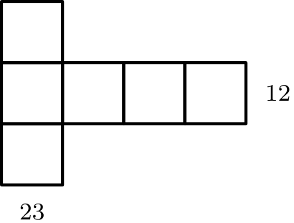
（A）27 （B）29 （C）31 （D）33 （E）35
English
Six different digits from the set {1, 2, 3, 4, 5, 6, 7, 8, 9} are placed in the squares in the figure shown so that the sum of the entries in the vertical column is 23 and the sum of the entries in the horizontal row is 12. The sum of the six digits used is
(A) 27 (B) 29 (C) 31 (D) 33 (E) 35
第 15 题
乘积 1492 · 1776 · 1812 · 1996 除以 5 的余数是
（A）0 （B）1 （C）2 （D）3 （E）4
English
The remainder when the product 1492 · 1776 · 1812 · 1996 is divided by 5 is
(A) 0 (B) 1 (C) 2 (D) 3 (E) 4
第 16 题
下列表达式的值是多少？
1 - 2 - 3 + 4 + 5 - 6 - 7
+ 8 + 9 - 10 - 11 + 12
+ 13 - ⋯ + 1992
+ 1993 - 1994
- 1995 + 1996
（A）-998 （B）-1 （C）0 （D）1 （E）998
English
What is the value of the following expression?
1 - 2 - 3 + 4 + 5 - 6 - 7
+ 8 + 9 - 10 - 11 + 12
+ 13 - ⋯ + 1992
+ 1993 - 1994
- 1995 + 1996
(A) -998 (B) -1 (C) 0 (D) 1 (E) 998
第 17 题
图形 OPQR 是正方形。点 O 是原点，点 Q 的坐标是 (2, 2)。点 T 的坐标应是多少，才能使三角形 PQT 的面积等于正方形 OPQR 的面积？
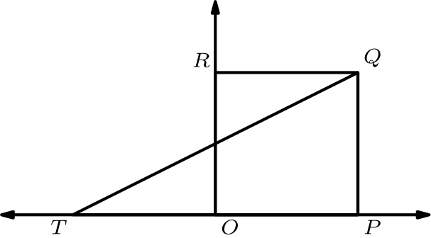
（A）(-6, 0) （B）(-4, 0) （C）(-2, 0) （D）(2, 0) （E）(4, 0)
English
Figure OPQR is a square. Point O is the origin, and point Q has coordinates (2, 2). What are the coordinates for T so that the area of triangle PQT equals the area of square OPQR?
(A) (-6, 0) (B) (-4, 0) (C) (-2, 0) (D) (2, 0) (E) (4, 0)
第 18 题
Ana 五月的月薪是 $2000。六月她加薪 20%。七月她又降薪 20%。经过六月和七月这两次变化后，Ana 的月薪是
（A）$1920 （B）$1980 （C）$2000 （D）$2020 （E）$2040
English
Ana’s monthly salary was $2000 in May. In June she received a 20% raise. In July she received a 20% pay cut. After the two changes in June and July, Ana’s monthly salary was
(A) $1920 (B) $1980 (C) $2000 (D) $2020 (E) $2040
第 19 题
下面的饼图显示了 East Junior High School 和 West Middle School 中喜欢高尔夫、保龄球或网球的学生百分比。East 的学生总数为 2000，West 的学生总数为 2500。两校合计，喜欢网球的学生占百分之几？
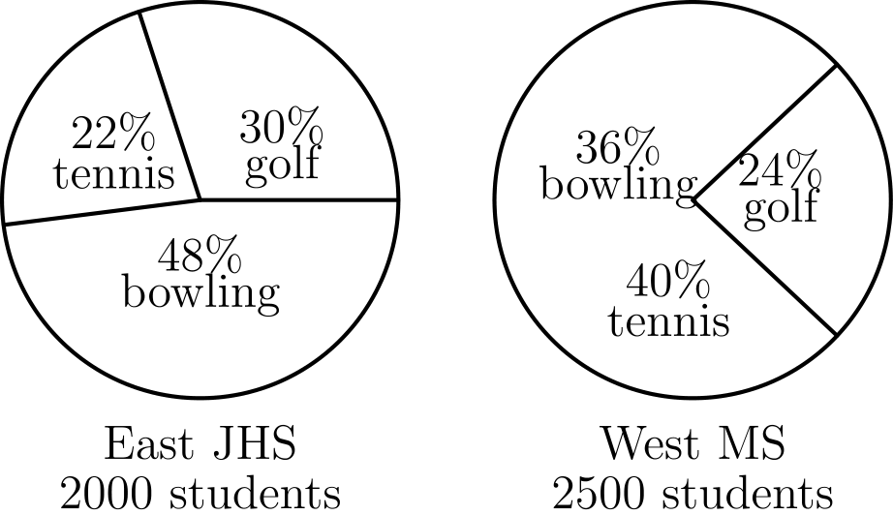
（A）30% （B）31% （C）32% （D）33% （E）34%
English
The pie charts below indicate the percent of students who prefer golf, bowling, or tennis at East Junior High School and West Middle School. The total number of students at East is 2000 and at West, 2500. In the two schools combined, the percent of students who prefer tennis is
(A) 30% (B) 31% (C) 32% (D) 33% (E) 34%
第 20 题
假设计算器上有一个特殊按键，会把当前显示的数 x 替换为公式 1/(1 - x) 给出的数。例如，如果计算器显示 2，按下特殊键后会显示 -1，因为 1/(1 - 2) = -1。现在计算器显示 5。连续按下特殊键 100 次后，计算器会显示
（A）-0.25 （B）0 （C）0.8 （D）1.25 （E）5
English
Suppose there is a special key on a calculator that replaces the number x currently displayed with the number given by the formula 1/(1 - x). For example, if the calculator is displaying 2 and the special key is pressed, then the calculator will display -1 since 1/(1 - 2) = -1. Now suppose that the calculator is displaying 5. After the special key is pressed 100 times in a row, the calculator will display
(A) -0.25 (B) 0 (C) 0.8 (D) 1.25 (E) 5
第 21 题
从集合 {89, 95, 99, 132, 166, 173} 中可以选出多少个包含三个不同数的子集，使这三个数的和为偶数？
（A）6 （B）8 （C）10 （D）12 （E）24
English
How many subsets containing three different numbers can be selected from the set {89, 95, 99, 132, 166, 173} so that the sum of the three numbers is even?
(A) 6 (B) 8 (C) 10 (D) 12 (E) 24
第 22 题
相邻点之间的水平距离和竖直距离都等于 1 个单位。三角形 ABC 的面积是
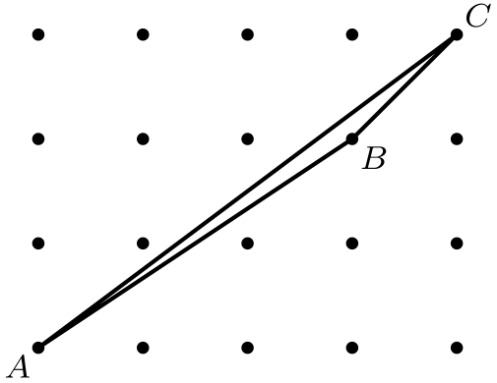
（A）1/4 （B）1/2 （C）3/4 （D）1 （E）5/4
English
The horizontal and vertical distances between adjacent points equal 1 unit. The area of triangle ABC is
(A) 1/4 (B) 1/2 (C) 3/4 (D) 1 (E) 5/4
第 23 题
一家公司经理原计划从公司基金中给每位员工发 $50 奖金，但基金比所需金额少 $5。于是经理改为给每位员工发 $45 奖金，并在公司基金中留下 $95。发放任何奖金之前，公司基金中有多少钱？
（A）$945 （B）$950 （C）$955 （D）$990 （E）$995
English
The manager of a company planned to distribute a $50 bonus to each employee from the company fund, but the fund contained $5 less than what was needed. Instead the manager gave each employee a $45 bonus and kept the remaining $95 in the company fund. The amount of money in the company fund before any bonuses were paid was
(A) $945 (B) $950 (C) $955 (D) $990 (E) $995
第 24 题
角 ABC 的度数是 50°。AD 平分角 BAC，DC 平分角 BCA。角 ADC 的度数是
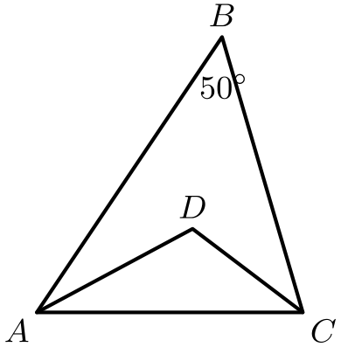
（A）90° （B）100° （C）115° （D）122.5° （E）125°
English
The measure of angle ABC is 50°. AD bisects angle BAC, and DC bisects angle BCA. The measure of angle ADC is
(A) 90° (B) 100° (C) 115° (D) 122.5° (E) 125°
第 25 题
在一个圆形区域内随机选取一点。该点到圆心的距离小于它到圆边界的距离的概率是多少？
（A）1/4 （B）1/3 （C）1/2 （D）2/3 （E）3/4
English
A point is chosen at random from within a circular region. What is the probability that the point is closer to the center of the region than it is to the boundary of the region?
(A) 1/4 (B) 1/3 (C) 1/2 (D) 2/3 (E) 3/4

第二部分 解答
答案速查：
题号 1 2 3 4 5 6 7 8 9
答案 B C A B A C B B D
题号 10 11 12 13 14 15 16 17 18
答案 D D B E B E C C A
题号 19 20 21 22 23 24 25
答案 C A D B E C A
答案串：BCABACBBDDDBEBECCACADBECA
第 1 题 答案 B
36 的正因数是 1、2、3、4、6、9、12、18、36。其中只有 4、12 和 36 是 4 的倍数。
所以正确答案是B。
English
The positive factors of 36 are 1, 2, 3, 4, 6, 9, 12, 18, and 36. Of these, only 4, 12, and 36 are multiples of 4.
Thus, the correct answer isB.
第 2 题 答案 C
从 10 开始，何塞依次得到 9、18、20；翠依次得到 20、19、21；卡里姆依次得到 9、11、22。
卡里姆最后加倍，所以他加上的 2 也被加倍，得到最大结果。
所以正确答案是C。
English
Starting from 10, José computes 9, 18, 20; Thuy computes 20, 19, 21; and Kareem computes 9, 11, 22.
Kareem doubles last, so the 2 he adds is doubled too, giving the largest result.
Thus, the correct answer isC.
第 3 题 答案 A
第一行是 1, 2, …, 8，最后一行是 57, 58, …, 64。四个角上的数是 1、8、57 和 64。
它们的和是 1 + 8 + 57 + 64 = 130。
所以正确答案是A。
English
The first row is 1, 2, …, 8 and the last row is 57, 58, …, 64. The four corners are 1, 8, 57, and 64.
Their sum is 1 + 8 + 57 + 64 = 130.
Thus, the correct answer isA.
第 4 题 答案 B
分子是 2(1 + 2 + ⋯ + 17)，分母是 3(1 + 2 + ⋯ + 17)。
共同因子约去后，剩下 2/3。
所以正确答案是B。
English
The numerator is 2(1 + 2 + ⋯ + 17) and the denominator is 3(1 + 2 + ⋯ + 17).
The common factor cancels, leaving 2/3.
Thus, the correct answer isB.
第 5 题 答案 A
从数轴上看，P 和 Q 是负数，而 R、S、T 是正数。
P · Q 为正；S/Q · P 有两个负因子，所以为正；R/(P · Q) 为正；(S + T)/R 也为正。因为 P 在 Q 左边，所以 P - Q 为负。
所以正确答案是A。
English
From the number line, P and Q are negative and R, S, and T are positive.
Then P · Q is positive; S/Q · P has two negative factors, so it is positive; R/(P · Q) is positive; and (S + T)/R is positive. Since P is to the left of Q, P - Q is negative.
Thus, the correct answer isA.
第 6 题 答案 C
使用三个最小的数 3、5、7。可能结果为 3(5 + 7) = 36、5(3 + 7) = 50、7(3 + 5) = 56。
让最小的数作为乘数得到最小结果 36。
所以正确答案是C。
English
Use the three smallest numbers 3, 5, and 7. The choices are 3(5 + 7) = 36, 5(3 + 7) = 50, and 7(3 + 5) = 56.
Making the smallest number the multiplier gives the least result, 36.
Thus, the correct answer isC.
第 7 题 答案 B
Brent 的数量依次为 4、16、64、256、1024、4096，Gretel 的数量依次为 128、256、512、1024、2048、4096。
5 个月后，两人都有 4096 条。
所以正确答案是B。
English
Brent’s counts are 4, 16, 64, 256, 1024, 4096, and Gretel’s are 128, 256, 512, 1024, 2048, 4096.
They are equal after 5 months, when both have 4096.
Thus, the correct answer isB.
第 8 题 答案 B
距离最小时，四点共线并且 C、D 朝 A 的方向排列：取 A = 0、B = 10、C = 6、D = 3。
因此 AD = 10 - 4 - 3 = 3。
所以正确答案是B。
English
The distance is smallest when the points are collinear with C and D toward A: take A = 0, B = 10, C = 6, D = 3.
Then AD = 10 - 4 - 3 = 3.
Thus, the correct answer isB.
第 9 题 答案 D
这个数是 2/5，其倒数是 5/2。
因此 100 · 5/2 = 250。
所以正确答案是D。
English
The number is 2/5, whose reciprocal is 5/2.
Then 100 · 5/2 = 250.
Thus, the correct answer isD.
第 10 题 答案 D
增加量是 5/8 - 1/8 = 1/2 个油箱，对应 7.5 加仑。
因此满油箱容量为 2 · 7.5 = 15 加仑。
所以正确答案是D。
English
The increase is 5/8 - 1/8 = 1/2 of a tank, which equals 7.5 gallons.
So a full tank holds 2 · 7.5 = 15 gallons.
Thus, the correct answer isD.
第 11 题 答案 D
因为 x 是很小的正数，3 + x 和 3 - x 都接近 3，而 3 · x 和 x/3 都接近 0。
但 3/x 是 3 后面跟着 1997 个零，远大于其他选项。
所以正确答案是D。
English
Since x is a very small positive number, 3 + x and 3 - x are near 3, while 3 · x and x/3 are near 0.
But 3/x is 3 followed by 1997 zeros, far larger than any other choice.
Thus, the correct answer isD.
第 12 题 答案 B
1 到 11 的和是 66。若剩下十个数的平均数是 6.1，它们的和必须是 10 · 6.1 = 61。
所以被去掉的数是 66 - 61 = 5。
所以正确答案是B。
English
The sum of 1 through 11 is 66. For ten numbers to average 6.1, their sum must be 10 · 6.1 = 61.
So the removed number is 66 - 61 = 5.
Thus, the correct answer isB.
第 13 题 答案 E
每一年人数乘以 1.5：800 → 1200 → 1800 → 2700。
所以 800 · 1.5³ = 2700，这是 1999 年的预计人数。
所以正确答案是E。
English
Each year multiplies the count by 1.5: 800 → 1200 → 1800 → 2700.
So 800 · 1.5³ = 2700 participants are expected in 1999.
Thus, the correct answer isE.
第 14 题 答案 B
从 1 到 9 中选三个不同数字和为 23，只能是 6、8、9。水平行另外三个数字最小为 1 + 2 + 3 = 6，所以共享方格至多是 12 - 6 = 6。因此共享数字是 6。
六个数字是 6、8、9、1、2、3，总和为 29。等价地，23 + 12 - 6 = 29。
所以正确答案是B。
English
Three distinct digits from 1 through 9 summing to 23 must be 6, 8, and 9. The row’s other three digits are at least 1 + 2 + 3 = 6, so the shared square (belonging to both the column and the row) is at most 12 - 6 = 6. Hence the shared digit is 6.
The six digits are then 6, 8, 9, 1, 2, and 3, whose sum is 29. Equivalently, 23 + 12 - 6 = 29.
Thus, the correct answer isB.
第 15 题 答案 E
乘积的个位数字等于 2 · 6 · 2 · 6 = 144 的个位数字，也就是 4。
一个以 4 结尾的数除以 5 时余 4。
所以正确答案是E。
English
The units digit of the product equals the units digit of 2 · 6 · 2 · 6 = 144, which is 4.
A number ending in 4, when divided by 5, leaves remainder 4.
Thus, the correct answer isE.
第 16 题 答案 C
每四项分组：1 - 2 - 3 + 4 = 0，5 - 6 - 7 + 8 = 0，依此类推。
共有 1996/4 = 499 组，每组都等于 0，所以总和是 0。
所以正确答案是C。
English
Grouping in blocks of four gives 1 - 2 - 3 + 4 = 0, 5 - 6 - 7 + 8 = 0, and so on.
There are 1996/4 = 499 such blocks, each equal to 0, so the total is 0.
Thus, the correct answer isC.
第 17 题 答案 C
因为 OPQR 是正方形，且 O = (0, 0)、Q = (2, 2)，所以 P = (2, 0)、R = (0, 2)，正方形面积为 2² = 4。
三角形 PQT 的竖直底边 PQ 长为 2。若 T = (t, 0) 位于 x 轴上，它的面积是 1/2 · 2 · lvert 2 - trvert = lvert 2 - trvert。令 lvert 2 - trvert = 4，得到 t = -2 或 t = 6。选项中只有 t = -2，所以 T = (-2, 0)。
所以正确答案是C。
English
Since OPQR is a square with O = (0, 0) and Q = (2, 2), we have P = (2, 0) and R = (0, 2), so the area is 2² = 4.
Triangle PQT has vertical base PQ of length 2, and T = (t, 0) lies on the x-axis. Its area is 1/2 · 2 · lvert 2 - trvert = lvert 2 - trvert. Setting lvert 2 - trvert = 4 gives t = -2 or t = 6. Only t = -2 appears among the choices, so T = (-2, 0).
Thus, the correct answer isC.
第 18 题 答案 A
加薪后，工资为 2000 · 1.2 = 2400。
降薪后，工资为 2400 · 0.8 = 1920。
所以正确答案是A。
English
After the raise, the salary is 2000 · 1.2 = 2400.
After the cut, it is 2400 · 0.8 = 1920.
Thus, the correct answer isA.
第 19 题 答案 C
East 喜欢网球的人数为 0.22 · 2000 = 440 人；West 喜欢网球的人数为 0.40 · 2500 = 1000 人。
两校合计 1440 名学生喜欢网球，总人数为 4500，比例为 1440/4500 = 32%。
所以正确答案是C。
English
East has 0.22 · 2000 = 440 tennis fans, and West has 0.40 · 2500 = 1000.
Together 1440 of the 4500 students prefer tennis, which is 1440/4500 = 32%.
Thus, the correct answer isC.
第 20 题 答案 A
从 5 开始：1/(1 - 5) = -0.25，再按得到 1/(1 + 0.25) = 0.8，再按得到 1/(1 - 0.8) = 5。数值按周期 3 循环。
因为 100 = 3 · 33 + 1，第 100 次按键与第一次按键结果相同，为 -0.25。
所以正确答案是A。
English
Starting from 5: 1/(1 - 5) = -0.25, then 1/(1 + 0.25) = 0.8, then 1/(1 - 0.8) = 5. The values repeat with period 3.
Since 100 = 3 · 33 + 1, the 100th press gives the same result as the first press, -0.25.
Thus, the correct answer isA.
第 21 题 答案 D
集合中有 4 个奇数：89、95、99、173，以及 2 个偶数：132、166。三个数和为偶数需要两个奇数和一个偶数，因为只有两个偶数，无法选三个偶数。
数量为 C(4, 2) · C(2, 1) = 6 · 2 = 12。
所以正确答案是D。
English
The set has 4 odd numbers—89, 95, 99, and 173—and 2 even numbers—132 and 166. A sum of three is even only with two odds and one even, since three evens is impossible with just two available.
The count is C(4, 2) · C(2, 1) = 6 · 2 = 12.
Thus, the correct answer isD.
第 22 题 答案 B
取 A = (0, 0)、B = (3, 2)、C = (4, 3)，由行列式面积公式可得
1/2lvert 3·3-2·4rvert=1/2。
等价地，用 Pick 定理，内部格点数为零，边界格点数为 3，面积为 0 + 3/2 - 1 = 1/2。
所以正确答案是B。
English
Taking A = (0, 0), B = (3, 2), and C = (4, 3), the determinant formula gives
1/2lvert 3·3-2·4rvert=1/2.
Equivalently, by Pick’s theorem with no interior lattice points and 3 boundary points, the area is 0 + 3/2 - 1 = 1/2.
Thus, the correct answer isB.
第 23 题 答案 E
设员工人数为 n。基金数为 50n - 5（比每人 50 美元少五美元），也等于 45n + 95。
令 50n - 5 = 45n + 95，得 5n = 100，所以 n = 20。基金数为 45 · 20 + 95 = 995 美元。
所以正确答案是E。
English
Let n be the number of employees. The fund is 50n - 5 (five dollars short of 50 each) and also 45n + 95.
Setting 50n - 5 = 45n + 95 gives 5n = 100, so n = 20. The fund is 45 · 20 + 95 = 995.
Thus, the correct answer isE.
第 24 题 答案 C
在三角形 ABC 中，
∠ BAC + ∠ BCA = 180° - 50°
= 130°
。
角平分线给出 ∠ DAC + ∠ DCA = (130°)/2 = 65°。在三角形 ADC 中，∠ ADC = 180° - 65° = 115°。
所以正确答案是C。
English
In triangle ABC,
∠ BAC + ∠ BCA = 180° - 50°
= 130°.
The bisectors give ∠ DAC + ∠ DCA = (130°)/2 = 65°. In triangle ADC, ∠ ADC = 180° - 65° = 115°.
Thus, the correct answer isC.
第 25 题 答案 A
设圆半径为 1。距圆心 r 的点到圆心比到边界更近，当且仅当 r < 1 - r，即 r < 1/2。
有利区域是半径为 1/2 的圆，面积为 π(1/2)² = π/4，整个圆面积为 π。概率为 (π/4)/π = 1/4。
所以正确答案是A。
English
Take the radius to be 1. A point at distance r from the center is closer to the center than to the boundary when r < 1 - r, i.e. r < 1/2.
The favorable region is a circle of radius 1/2, with area π(1/2)² = π/4, out of the total area π. The probability is (π/4)/π = 1/4.
Thus, the correct answer isA.

